

Profesora: Verónica Alvarez Sepúlveda
Asignatura: Lenguaje y Comunicación
PRUEBA LENGUAJE Y COMUNICACIÓN UNIDAD 1 3° Año.
NOMBRE:…………………………………………………………………… FECHA:………………………

TOTAL: 34 PUNTOS PUNTAJE: ………… NOTA: …………………….

Objetivo: - Leer y comprender la fábula “ El león y el ratón”. 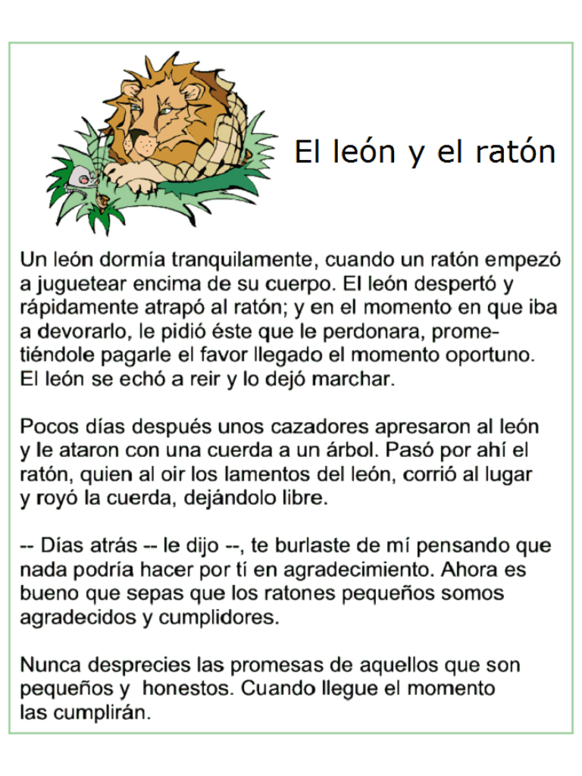

Item I: Selección Múltiple ( 3pts)
Lee el texto en silencio. Marca con una cruz la alternativa correcta.
1.- ¿Según el texto, qué ocurrió mientras el león dormía?
a) Soñaba con otros animales.
b) un ratoncito jugaba dando saltos sobre él.
c) roncaba fuertemente y asustó al ratoncito.
2.- ¿Qué prometió el ratón al león para que lo soltara?
a) Devolver el favor algún día.
b) que sería siempre su amigo.
c) regalarle un queso.
3.- ¿Cómo ayudó el ratón a león?
a) Avisando a los otros animales.
b) cortando la cuerda con sus dientes.
c) dándole agua al león.
Item II: De Completación.
Escribe una L, en el cuadrado si la acción la hace el león, o una R, si la hace el ratón.( 6 pts)
1.- Abrió la boca dispuesto a devorarlo.
2.- Jugaba dando saltos sobre él.
3.- Levantó la garra y lo dejó marchar.
4.- Cayó en la trampa.
5.- Se le acercó y cortó la cuerda.

Item III: De respuesta breve.
Completa las oraciones, de acuerdo a lo que sucede en el texto. (5 pts )
1.- La fábula se llama _________________________________________________________
2.- Los personajes de la historia son el ____________________y el _____________________
3.- Pocos días después unos ________________________atraparon al _________________
4.- El rey de la selva estuvo a punto de _____________________________________al ratón.
5.- MORALEJA: Nunca desprecies las promesas de aquellos que son _____________________
y ______________________________.

Item IV: De Completación
Escribe en el cuadro las cualidades del león y del ratón, según el texto que leíste.( 6 pts)
agresivo 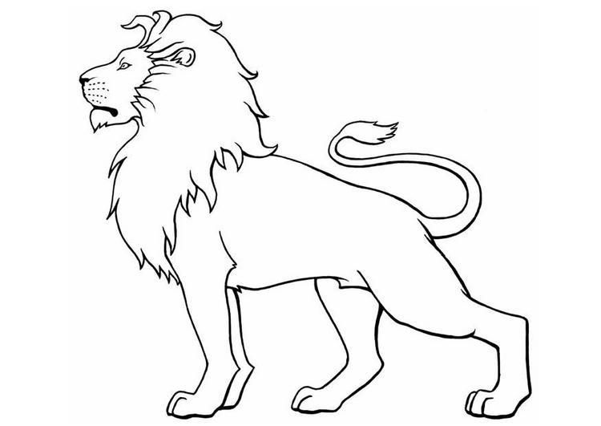 | divertido  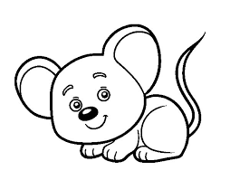
1 | 1
2 | 2
3 | 3

Item V: De Creación.
Inventa 4 oraciones sobre el texto leído. Empieza con mayúscula y coloca punto final.
( 8 pts)
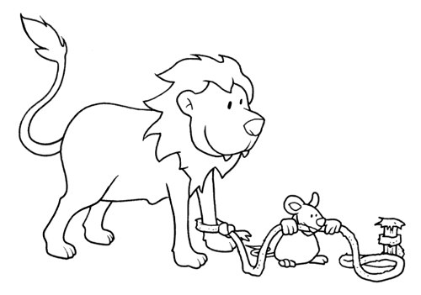

1) ____________________________________________________________________

2) _____________________________________________________________________

3) _____________________________________________________________________

4) _____________________________________________________________________

ACTIVIDAD
1) Lee el cuento “ Mamá Condorina y mamá Suaves Lanas “ en el texto de Lenguaje.
Localiza los datos para la ficha en las páginas 44 a la 47. (7 puntos)
